Мухамедьянова А.И.
воспитатель МБДОУ №28
Юртаева Л.Г.
воспитатель МБДОУ №28
Васильева Е.Ю.
воспитатель МБДОУ №28
г. Елабуга, Республики Татарстан

Мастер –класс
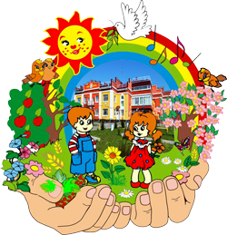
«Играем – профессию выбираем»
«Ландшафтный дизайнер» (песочная терапия)

Цель: обмен опытом и технологиями по социализации и ранней профориентации дошкольников.
Задачи:
- совершенствовать и конкретизировать представления детей о мире профессий;
- поиск педагогических идей для развития способности понимать и принимать ценности труда на благо общества и личностного развития;
- содействовать личностному самоопределению детей.
- развивать коммуникативные навыки, восприятие, творческое мышление, гармонизировать психоэмоциональное состояние детей, дать возможность для самовыражения.
- Воспитывать доброту, бережное отношение ко всему живому.
Оборудование: панно, песо, ракушки набор зданий,заборы, набор разноцветных камешков, различных насадок для рисования на песке, набор деревьев, кустарников.
Содержание мастер-класса:
Теоретическая часть:
Уважаемые коллеги, позвольте представить вашему вниманию наш опыт по ознакомлению детей с профессиями посредством арт-терапии.
Детство – это удивительный мир, где, будучи ребенком, можно стать мамой и папой, пожарным и врачом, можно полететь в космос, попутешествовать по разным странам за один день или помечтать о будущем. Мир профессий в обществе – сложная, динамичная, постоянно развивающаяся система. Если еще несколько лет назад было достаточно познакомить детей с трудом повара, врача, продавца, водителя и военного, то на текущем этапе этого недостаточно.
Современная действительность нам диктует новые требования. В настоящее время ориентация детей дошкольного возраста в мире профессий и в труде взрослых рассматривается как неотъемлемое условие их всестороннего, полноценного развития. Профессиональное самоопределение взаимосвязано с развитием личности на всех возрастных этапах, поэтому дошкольный возраст рассматривается как подготовительный, в котором закладываются основы для ранней профориентации. Данное направление работы осуществляется на протяжении всего периода получения воспитанниками дошкольного образования и реализуется: в присущих дошкольному возрасту видах детской деятельности− (игровой, изобразительной, трудовой, музыкальной, коммуникативной, физической); в процессе специально организованных педагогическими− работниками формах работы: педагогических ситуациях, экскурсиях, праздниках, развлечениях и т.п. Чтобы сформировать у детей представление о том, что такое профессии, поддерживать интерес к ним, способствовать самостоятельности мышления и выбора, важно грамотно использовать методы и приемы ознакомления дошкольников с трудом взрослых. Ознакомление с трудом взрослых должно осуществляться не на уровне одной задачи, а как целостный органический процесс. Одним из верных способов рассказать детям о той или иной профессии является игра.
Игра – это самая свободная, естественная форма погружения в реальную (или воображаемую) действительность с целью её изучения, проявления собственного «Я», творчества, активности, самостоятельности, самореализации. Игры дают возможность расширить и уточнить знания о профессиях, о предметах труда, о трудовых действиях, результате труда, расширяют словарь, учат общению.
В соответствии с принципом интегративности наряду с экологическим воспитанием красной нитью проходят нравственное и познавательное развитие детей. В последние годы широкое распространение получило применение методов арт-терапии. Огромный развивающий, гармонизирующий и психопрофилактический потенциал данных методов привлекает все большее внимание специалистов, работающих в системе образования – детских садах, школах, образовательных центрах.
Арт-терапия (от англ. art, искусство) — это вид психотерапии и психологической коррекции, основанный на искусстве и творчестве.
Как и любая арт-терапия, ландшафтная арт-терапия связана с использованием разнообразных средств и материалов, традиционных для художественного творчества (краски, карандаши, бумага и т.д.), однако при этом акцент смещается к таким средствам изобразительной деятельности как найденные, в том числе природные объекты, а также возможность проводить всю или часть времени в природной среде. Занятия ландшафтной арт-терапией могут включать различные варианты работы с визуально-пластическими формами, пространством и находящимися в нем природными и техногенными объектами, в том числе связанных с организацией среды, ее украшением, перестройкой, посадкой растений и элементами ландшафтного дизайна.
Практическая часть:
Перед участниками мастер-класса представлено панно с песком.
Первый этап: участникам предлагается сконструировать здания, используя набор лего-конструктора и установить на панно с песком. Далее, перед участниками, ставится проблемная ситуация . Вот и дома готовы, да вот беда: как же пройти к ним? Того глядишь увязнешь в песке. Да и около дома некрасиво, пусто. Как вы думаете, к кому теперь нам надо обратиться?.
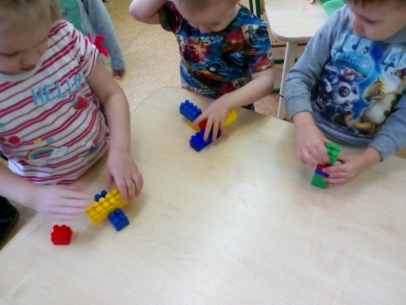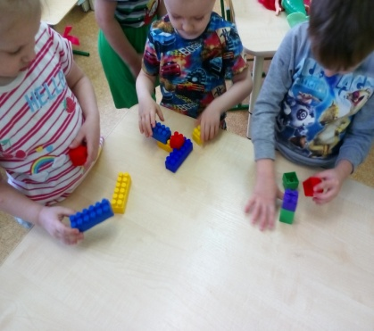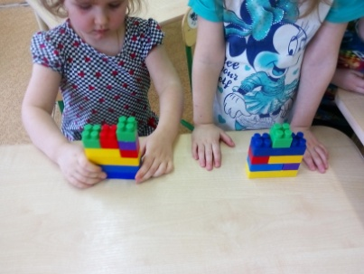

Есть такая профессия ландшафтный дизайнер, он занимается благоустройством территории на улице, она очень схожа с профессией садовник и даже архитектор.
Второй этап: участники на песке с помощью насадки могут прорисовывать расположение дорожек и растений, тем самым оформить улицы. Дополняют предложенным материалом (природные камушки, декоративные камушки, ракушки, цветы)

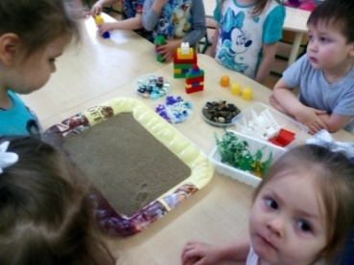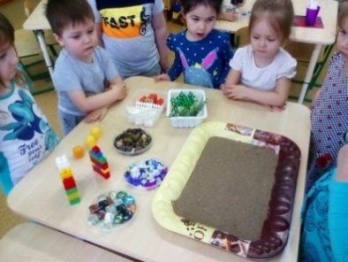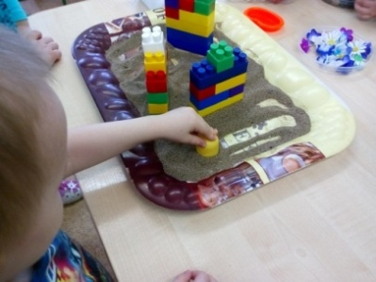

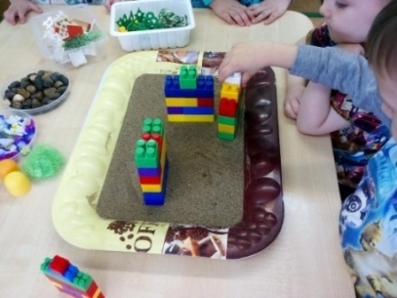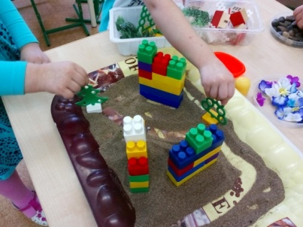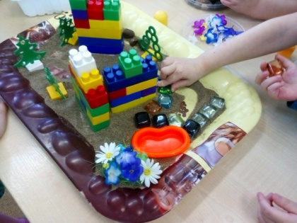

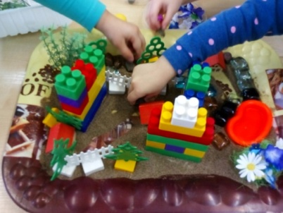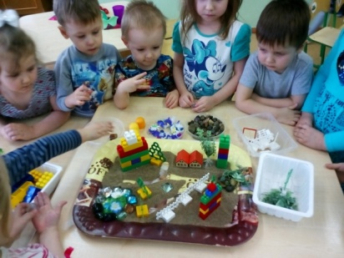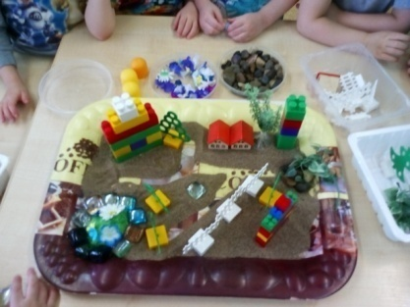

Игры с песком – увлекательный процесс, посредством которого у ребенка развивается мелкая моторика рук, образное мышление и тактильно-кинетическая чувствительность, проявляются творческие способности и формируются самые первые трудовые навыки.
Педагогу будет полезно узнать, какими интересными играми можно увлечь воспитанников при помощи обычного природного ресурса или с использованием и кинетического песка.
При помощи песочной терапии ребенок учится предметному и ландшафтному дизайну. С помощью песка, воды и других материалов он строит горы, создает озера, пускает речки, прорывает туннели, возводит целые города. Расширяется кругозор, развивается ориентация в пространстве.

